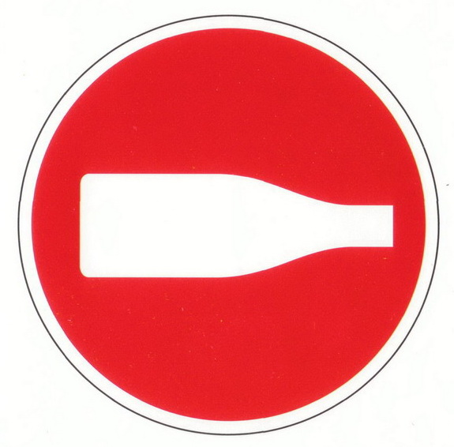
Пьянство за рулем –
опаснейшее зло,
нетрезвый водитель –
злостный правонарушитель,
в руках которого не только собственная жизнь, но и безопасность других.
Жертвой нетрезвого водителя может стать любой…

Уважаемые граждане!
Если вы стали свидетелями противоправных поступков,
не оставайтесь равнодушными
к происходящему.
Если вы видите, что за руль садится нетрезвый водитель или
по проезжей части передвигается пьяный пешеход, – незамедлительно сообщайте об этом по телефону 102.

Возможно, именно ваш звонок поможет избежать трагедии и спасет чью-то жизнь!

ОГАИ Чериковского РОВД

